南京信息工程大学 实验（实习）报告
实验（实习）名称 线性分组码编译码 日期 2026.5.19 得分
指导教师 崔琦 班级 24奇安信1班 姓名 孙涛 学号 202483950014
一、实验目的
本次实验以（5，2）线性分组码为具体例子，要求实现根据生成矩阵G进行编码，使用校验矩阵H进行检查，以及计算得到标准阵列并使用标准阵列译码（实现对于接受序列的检错纠错）。

二、实验原理
对于（n,k）线性分组码，即把k位信息位通过添加r=n-k位冗余位形成n位序列后再传输，遵循编码规则c=mG，在本例中因为信息位只有两位,所以m就是4种情况，00，01，10，11；然后再矩阵乘以G就得到理论上正确传输应该得到的4种长为5的编码。如何选择G是我在实验中遇到的问题，在经过查询与学习后，一个好的生成矩阵G应该能够唯一纠正一位错误，即在一致校验矩阵H中不会出现重复列，也就使得每一个单错误的syndrome唯一，后文再详细解释，这里我选择的生成矩阵是：
G = [1 0 1 0 1]
[0 1 0 1 1]
有了生成矩阵G矩阵乘就能算出0出错的情况下的4种编码（我在c语言代码中直接使用&运算和^运算来实现矩阵乘），即{00000, 01011, 10101, 11110}，这同时也是标准阵列译码的第一行。这里的4个编码是满足互相相加（模2）后任在子集里的，这说明是线性的。
对于一致校验矩阵H，是r*n的一个矩阵,通过把G中的P转置后在补上单位阵得到，在本例中的一致校验矩阵是：
H = [1 0 1 0 0]
[0 1 0 1 0]
[1 1 0 0 1]
一致校验矩阵的作用是检查码字是否合法，合法码字c应该满足H*cT=0。不难检验上文给出的4个c都是合法的，而如果传输中出现错误，那么显然H*cT!=0，这个计算的结果就是syndrome（伴随式），有了伴随式是如何检验错误出在5位中的哪一位或者哪几位，这里要提到错位向量e，e是一个1行5列的矩阵，并且传输无错的情况下是全0，传输错在第几位那么第几位就是1，理由是对于合法码字c，出错码字c1=c+e（模2），其实就是逐位做异或，0和任何数异或都是任何数，而1和0异或把0变成了1，1和1异或把1变成了0，那么在此基础上我们就可以得到H*c1T = H*cT =H*eT，而H*cT=0，所以S（伴随式）=H*eT，这说明syndrome只有错误向量有关，而与发送的原本码字是什么无关。那么我们得到syndrome就能得到e,得到e就能根据接受序列算出原序列（通过模2加）。
对于使用标准阵列译码表来译码，标准阵列译码表是一个2**n行，2**k+1列的一个矩阵，其中第一列是由错误向量e构成，也称为陪集首，即从0错误（00000）遍历到全错误（11111），而后面的2**k列就是拿错误向量加上合法码字得到的结果，这样当接收方得到一个任意码字，接收方只需要对照这个表，找到它的位置，那么它所在列的第一行就是发送方想要传输的内容，因为第一行是0错误的。那么我在写实验的时候就想到这个问题，既然有标准阵列表为什么要引入syndrome的概念。经过查询和学习，原因在于本例中码字仅长5，表一共只有32行，而如果信息位增长，校验位也增长，标准阵列表会很大。而使用syndrome，在每次接收到一个码字r的时候，都用H*rT，即H*eT得到伴随式S,这里的S是(n-k)*1的，本例中是一个3位的，这是比对syndrome表（下述），就能直接得到错误向量e,然后用e+r就得到结果。
在写这一步的过程中我遇到的又一个问题是为什么最多8种的syndrome能对应上32中e，在查询和学习后，对于本例5位长，总共有32种可能，而合法码字只有4个，产生8个陪集，就是说8中syndrome区分8种陪集，也就是说不同的错误可能会对应同一个syndrome。而我们默认出现越少错误的可能性越大，那么就能得到syndrome表，即S=000，对应e=00000,直到S=111，对应e=01100。
到此，本次实验所有的原理均已展现。
三、实验内容
- 定义生成矩阵G，并得到一致校验矩阵H。
- 把所有可能的信息位组合（本例中4种）并计算对应码字。
- 检验H&cT是否等于0，即第二步中得到的码字是否合法（我在代码中省略了这步）。
- 生成所有的伴随式及对应的陪集首（须关联起来）。
- 译码全过程，即对得到的一个码字r先计算伴随式，然后找对应错误向量e,然后计算发送方想发送的码字，最后提取信息位。
四、实验代码和结果截图
实验代码中的G和H我是直接写入的，H想通过计算实现也不难。
信息位与G计算码字代码如下：void encode(int *message, int *codeword) {
for (int i = 0; i < N; i++) {
codeword[i] = 0;//初始化码字为0，因为0异或任何数都等于任何数
for (int j = 0; j < K; j++) {
codeword[i] ^= (message[j] & G[j][i]);//信息位的第j位与矩阵G的第j行第i列按位异或，得到码字的第i位
}
}
}//对于真正要串数的2位信息位，矩阵乘G，得到5位码字
得到标准阵列译码表的代码如下：void init_coset_table(CosetTable *table) {
// 生成所有2^R=8种伴随式及其对应的陪集首
// 陪集首按重量从小到大排列（标准阵列第一列）

// 重量0（全零错误）
int syndrome0[R] = {0, 0, 0};
int leader0[N] = {0, 0, 0, 0, 0};
for (int i = 0; i < R; i++) table[0].syndrome[i] = syndrome0[i];
for (int i = 0; i < N; i++) table[0].coset_leader[i] = leader0[i];//当只有0位错误时，伴随式是000，陪集首是00000

// 重量1的错误
// 根据 H计算：S = H*e^T（3,5*5,1)
int syndromes1[5][R] = {
{1, 0, 1}, // 错误在第0位 e=[1,0,0,0,0]
{0, 1, 1}, // 错误在第1位 e=[0,1,0,0,0]
{1, 0, 0}, // 错误在第2位 e=[0,0,1,0,0]
{0, 1, 0}, // 错误在第3位 e=[0,0,0,1,0]
{0, 0, 1} // 错误在第4位 e=[0,0,0,0,1]
};
int leaders1[5][N] = {
{1, 0, 0, 0, 0},
{0, 1, 0, 0, 0},
{0, 0, 1, 0, 0},
{0, 0, 0, 1, 0},
{0, 0, 0, 0, 1}
};
for (int i = 0; i < 5; i++) {
for (int j = 0; j < R; j++) table[i+1].syndrome[j] = syndromes1[i][j];
for (int j = 0; j < N; j++) table[i+1].coset_leader[j] = leaders1[i][j];
}//截至这里8种伴随式已经确定了6种，且每一个伴随式都找到了对应陪集首

// 重量2的错误（剩余2种伴随式）
// S=[1,1,0] -> 错误e=[0,0,1,1,0] (第3和第4位)
// S=[1,1,1] -> 错误e=[0,1,1,0,0] (第1和第2位)
//这里的e是根据s倒推出来的
int syndromes2[2][R] = {
{1, 1, 0}, // S=[1,0,1]
{1, 1, 1} // S=[1,1,1]
};
int leaders2[2][N] = {
{0, 0, 1, 1, 0},
{0, 1, 1, 0, 0}
};
for (int i = 0; i < 2; i++) {
for (int j = 0; j < R; j++) table[i+6].syndrome[j] = syndromes2[i][j];
for (int j = 0; j < N; j++) table[i+6].coset_leader[j] = leaders2[i][j];
}//截至这里8种伴随式已经确定了8种，且每一个伴随式都找到了对应陪集首
}
计算伴随式的代码如下：void compute_syndrome(int *received, int *syndrome) {
for (int i = 0; i < R; i++) {
syndrome[i] = 0;//初始化伴随式为0，因为0异或任何数都等于任何数
for (int j = 0; j < N; j++) {
syndrome[i] ^= (received[j] & H[i][j]);//实质是拿5位码字矩阵乘H的转置，最终得到的伴随式
}
}
}
输入输出以及根据伴随式找错误向量以及提取信息位的代码不再赘述。

实验截图如下：
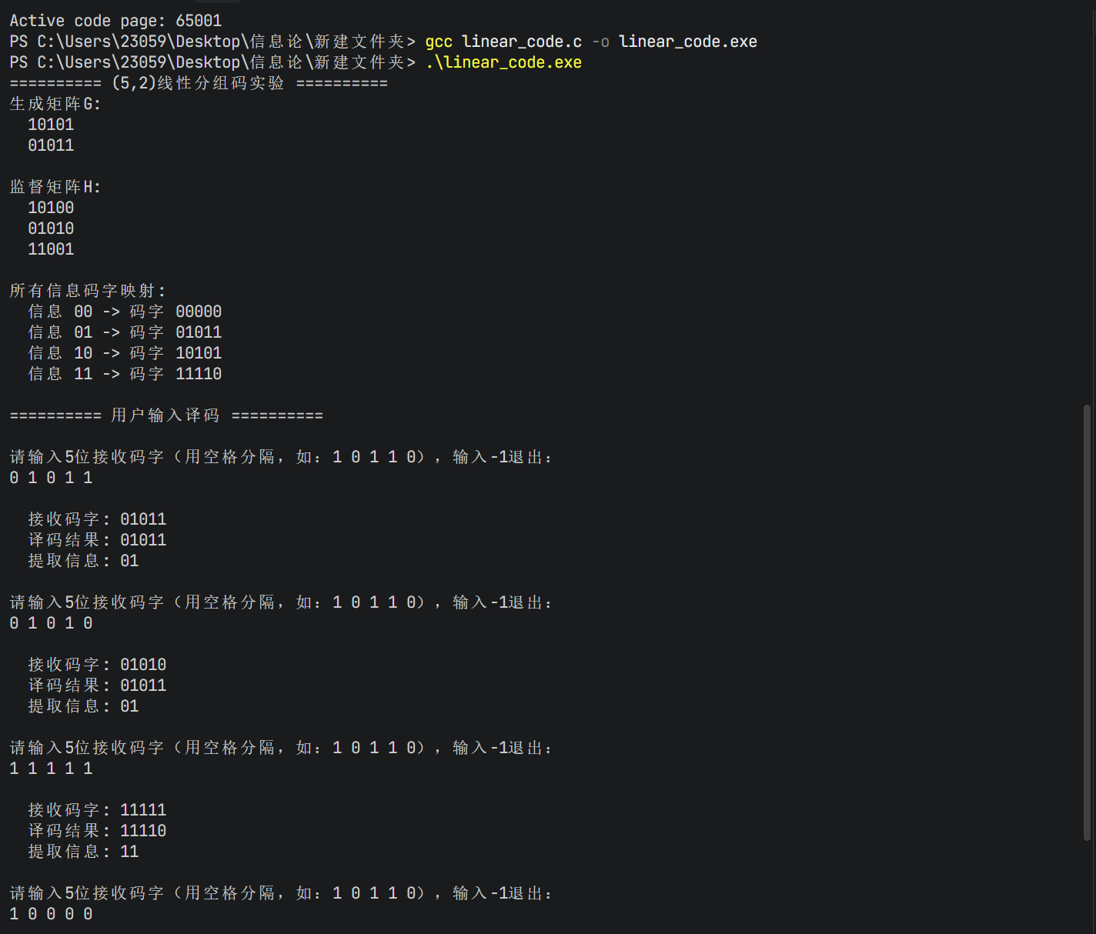
五、实验心得
本次实验实现了线性分组码的编码以及使用标准阵列表译码的全过程，在本次实验及代码的编写过程中我加深了对应编码译码原理的理解，通过查询资料和学习解决了自己的不少疑问，在实验原理的部分中已详细书写。

